养老目标基金购买者专项研究
养老目标基金购买者
认知、决策与持有行为调查报告
基于 200 份实际购买者问卷
研究对象  实际购买过养老目标基金 | 研究范围  购买、理解、持有与投教需求 | 数据时间  2026 年 7 月
本报告描述本次回传样本，不代表全部养老目标基金投资者；不构成产品推荐、适当性结论或投资建议。

结论汇总｜这份调查发现了什么
一句话总判断
养老目标基金的购买行为已经发生，但认知与持有期服务严重断档。投资者并不缺乏对“养老”概念的关注，但在产品分类（选哪种）、下滑曲线（怎么变）以及风险边界（亏多少）上缺乏连贯认知。
业务改进的核心不是增加复杂的金融术语，而是降低理解门槛：在购买前提供直观的对比分类，持有中提供清晰的配置入口，市场波动时提供能真正解惑的陪伴沟通。
核心指标一览 (KPI Metrics)
20.0% | 3.5% | 29.0% | 59.5% | 72.0% | 22.3%
4道核心知识题全对率 | 选基时主动比较下滑曲线 | 感觉购买前信息比较清晰 | 购买后未看/找不到配置入口 | 目前仍处于持仓状态 | 波动期“认同与焦虑交织”

图 1 六项关键指标。除长期与焦虑信号基于经历明显下跌者（n=157）外，其余指标 n=200。
阅读提示：下面十条结论均写明证据和业务意义，后续章节再展开题目口径、分群结果和分析限制。
十大核心洞察与业务落地指导
序号 | 核心洞察与数据证据 | 对业务/产品/营销的直接指导意义
01 | 主力客群为 30—49 岁中青年资深理财者：占 66.5%，72.0% 仍在持仓，且 46.0% 拥有 4 年以上基金经验。 | 服务重点应从单纯的“前端销售引导”转向“持仓期的持续陪伴与认知加固”。
02 | 买过不等于懂过：单题正确率在 60% 左右，但 4 道核心知识题全对率仅 20.0%，认知链条断裂。 | 产品页面需将“产品类型—配置变化—风险边界”串联为一条一目了然的判断路径。
03 | 产品分类是第一道门槛：能正确区分“目标日期”与“目标风险”的受访者仅占 39.5%。 | 购买入口必须先用大白话引导：“按退休年份选”还是“按风险偏好选”，防止买错。
04 | 下滑曲线“听得多、用得少”：62.5% 听说过，44.0% 看过，但选基时主动用来对比的仅 3.5%。 | 少讲“什么是下滑曲线”的学术概念，直接展示不同年龄段的“股票/债券比例变化图”。
05 | 买时看收益，下单看风险：20.5% 将“风险类型”选为决定购买的首要因素，超越历史业绩（13.0%）。 | 风险类型与最大回撤边界必须前置展示，踏实感才是促成最终落地的关键。
06 | 购买前信息门槛过高：仅 29.0% 觉得购买前信息清晰，71.0% 感到一般或不清晰。 | 重写产品详情页，去除学术与 AI 味浓重的文案，降低第一眼理解难度。
07 | 持有期存在明显“信息断档”：59.5% 购买后未再查看配置变化，或想看却找不到入口。 | 在 APP 持仓详情页设立固定的“当前资产配置”与“调仓变动”常驻入口。
08 | 波动期“理性认同与短期焦虑”交织：22.3% 的受访者既认可长期持有，又对短期亏损焦虑不安。 | 波动期沟通切忌喊“长期投资”口号，必须明确解释“为什么跌、现在配置是什么”。
09 | 投教需求极度实用导向：最想看“未来配置怎么变(31.0%)”与“怎么按退休选(25.5%)”。 | 放弃课程化大道理，转向场景化“一句话说明 + 资产配置表 + 同龄人举例”。
10 | 人群认知有差异但全员皆需优化：熟龄与高经验组认知相对更好，但各群体均存在断层。 | 策略应为“全员通识改版底座 + 年龄/经验分层文案触达”，切忌机械打标签。

优先推进的三步走方案
结合本次调查对买前、买中、买后全流程痛点的梳理，建议管理层按以下优先级节奏落地优化：
• 第一步：重构购买前入口（改买前）：重写购买前的分类引导与风险边界说明，用一句话搞定品类匹配，消除 71% 投资者感到信息混乱的第一门槛。
• 第二步：建立持仓期入口（补持中）：在 APP 持仓详情页增加常驻的“当前配置、未来变化、调仓原因”查看模块，解决 59.5% 投资者的信息查看断档。
• 第三步：实施场景化触达（做陪伴）：围绕“首次购买后、配置自动调整时、市场明显下跌时”三大关键节点，推送通俗化的陪伴卡片与归因分析。

目录
章节 | 内容 | 读者会看到什么
总览 | 十项结论与业务启示 | 开宗明义了解发现和行动方向
01 | 研究目的与方法 | 为什么研究、研究了谁、怎样解释数据
02 | 受访者画像 | 年龄、经验、持有状态、账户和画像缺口
03 | 产品认知 | 四道知识题到底测了什么、用户哪里容易断档
04 | 购买决策 | 看过、比较过、最终影响最大的因素有何不同
05 | 下滑曲线与持有期 | 知晓和使用的差距、信息入口和波动反应
06 | 人群对比 | 年龄、经验等群体的方向差异及显著性判断
07 | 投资者教育建议 | 内容、形式、时点和 IMA 延伸入口
08 | 行动方案 | 购买前、持有期、波动期的具体改进建议
附录 | 数据质量与口径 | 有效性、统计方法、题目定义和研究边界

01｜研究目的与方法

1.1 为什么要做这项研究
本次研究关注的不是“有没有人买”，而是购买之后是否形成了稳定的产品判断。养老目标基金的选择涉及退休年份或风险水平、当前资产配置、未来配置变化以及净值波动。投资者即使已经完成购买，也可能只记住产品名称、品牌或历史表现，没有把这些信息连成完整的判断路径。
因此，本报告沿着购买前、购买时和持有期三个阶段回答四个问题：投资者为什么购买；是否理解两类产品和下滑曲线；哪些信息真正进入了决策；持有过程中还缺少什么解释与支持。
研究目的
识别购买者在产品理解、决策使用和持有期信息支持上的具体缺口，为产品页面、持有期服务和投资者教育提供改进依据。

1.2 研究对象与样本
项目 | 本次研究的实际口径
研究对象 | 自报目前或过去实际购买过养老目标基金的投资者
样本量 | 回传答卷 200 份；硬排除 0 份；工作分析样本 200 份
研究方式 | 结构化在线问卷，覆盖购买、认知、持有、波动与投教需求
样本限制 | 未提供抽样框、投放渠道明细和总体分布，不能外推为市场总体比例
报告用途 | 内部产品、服务与投资者教育改进；不用于适当性判断或产品推荐

1.3 知识题测量了什么
我们在问卷中内置了四道知识问答题，意在通过问题测试用户对基金内容的认知程度。其中“四题全部答对”不是考试及格线，也不等于其余受访者完全不了解产品。它用四道题检验一条基础判断链：先分清目标日期型和目标风险型，再理解下滑曲线表示资产配置路径，最后确认降低高波动资产并不等于保本。
题目 | 通俗表述 | 正确理解
Q17 | 目标日期型怎么选 | 主要参考预计退休年份，并可能随目标日期接近调整配置
Q18 | 目标风险型怎么选 | 主要参考预设风险水平，并在策略范围内保持相应风险特征
Q19 | 下滑曲线是什么 | 说明随着目标日期接近，资产配置可能怎样逐步变化
Q20 | 降低高波动资产意味着什么 | 仍可能波动或亏损，不代表本金和收益得到保证

02｜受访者是一群什么人
样本概况
本次调研覆盖 200 名实际购买过养老目标基金的真实投资者。整体呈现出“中青年为主、具备一定投资经验、七成以上处于持续持仓状态”的成熟理财群体特征。

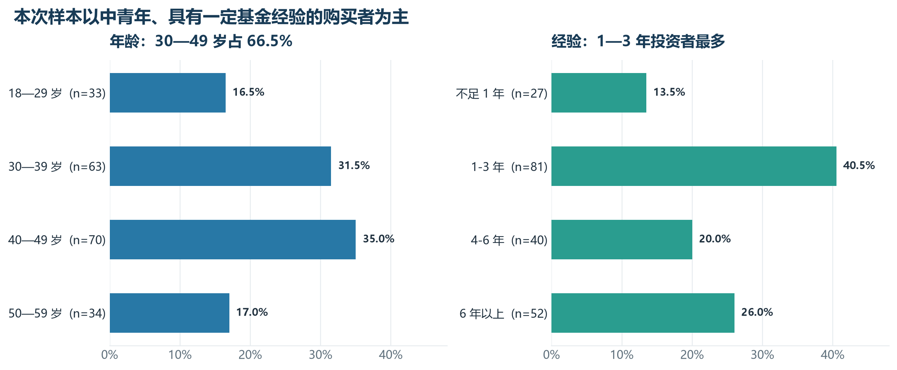
图 2 年龄与基金投资经验分布（Q31、Q32，n=200）。
测试人群中，30—49岁合计占66.5%。其中40—49岁占35.0%，30—39岁占31.5%。基金投资经验方面，1—3年占40.5%，4年以上合计46.0%。这说明样本并非以完全新手为主，理解缺口也不能简单归因于“没有投资经验”。
持有状态、购买账户与时间
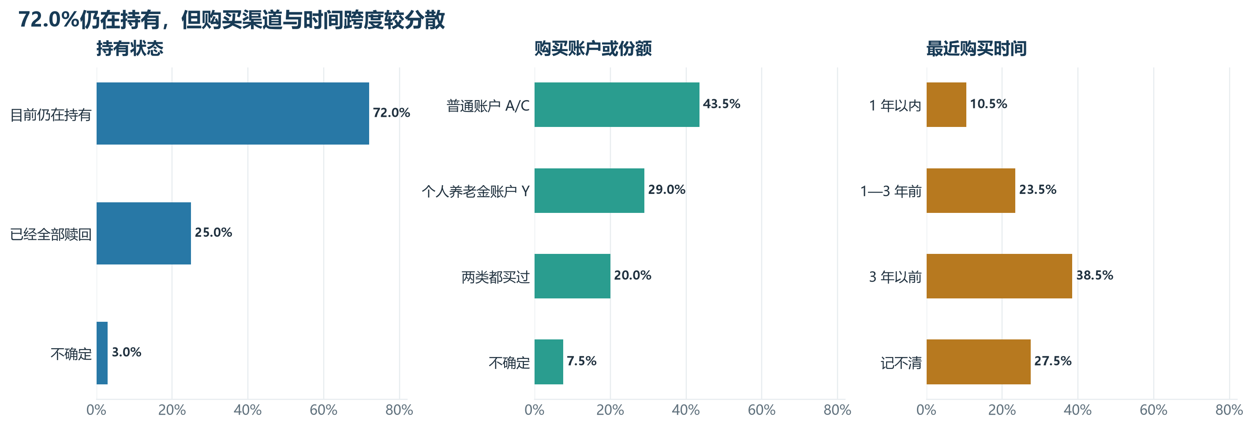
图 3 持有状态、购买账户/份额与最近购买时间（Q1-Q3，n=200）。
目前仍在持有的受访者占72.0%。普通基金账户中的A/C份额购买者占43.5%，个人养老金账户中的Y份额购买者占29.0%，两类都买过者占20.0%。最近一次购买发生在3年以前的占38.5%，另有27.5%记不清购买时间。样本既包含近期购买者，也包含经历过较长持有期的人。

03｜产品认知测试：单题会答，整体判断仍不稳定
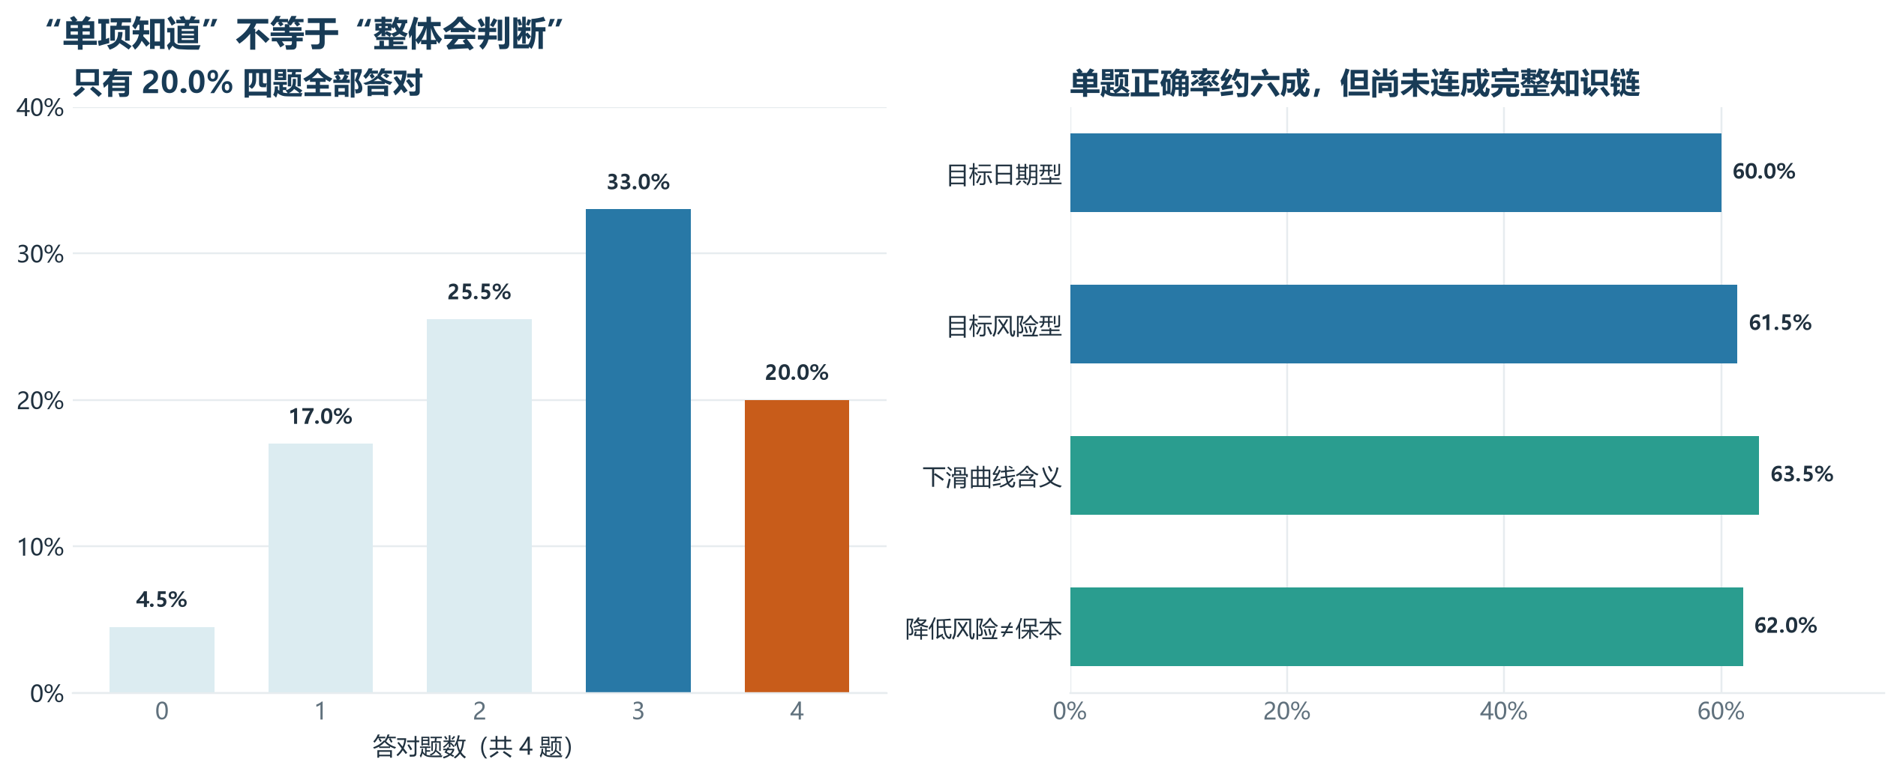
图 4 四道核心知识题得分与单题正确率（Q17-Q20，n=200）。
四道题的单题正确率分别为60.0%、61.5%、63.5%和62.0%，说明受访者对各知识点并非完全陌生。但只有20.0%同时答对四题，另有33.0%答对三题、25.5%答对两题。最需要解决的是知识点之间没有形成稳定连接，而不是简单重复单个定义。

3.1 两类产品的区别仍是第一道门槛
同时答对目标日期型和目标风险型两题的受访者为39.5%。这意味着不少人能答对其中一题，却不能稳定地区分两类产品。购买页如果同时出现目标年份、稳健/平衡/积极、业绩和品牌信息，投资者容易抓住熟悉的词，却没有先完成产品类型判断。
改进方向
先用一句话帮助投资者判断产品类型，再展示相应的选择依据：目标日期型回答“预计何时退休、配置将如何变化”，目标风险型回答“希望长期保持怎样的风险水平”。

04｜购买决策：看过、比较过和最终选择不是一回事
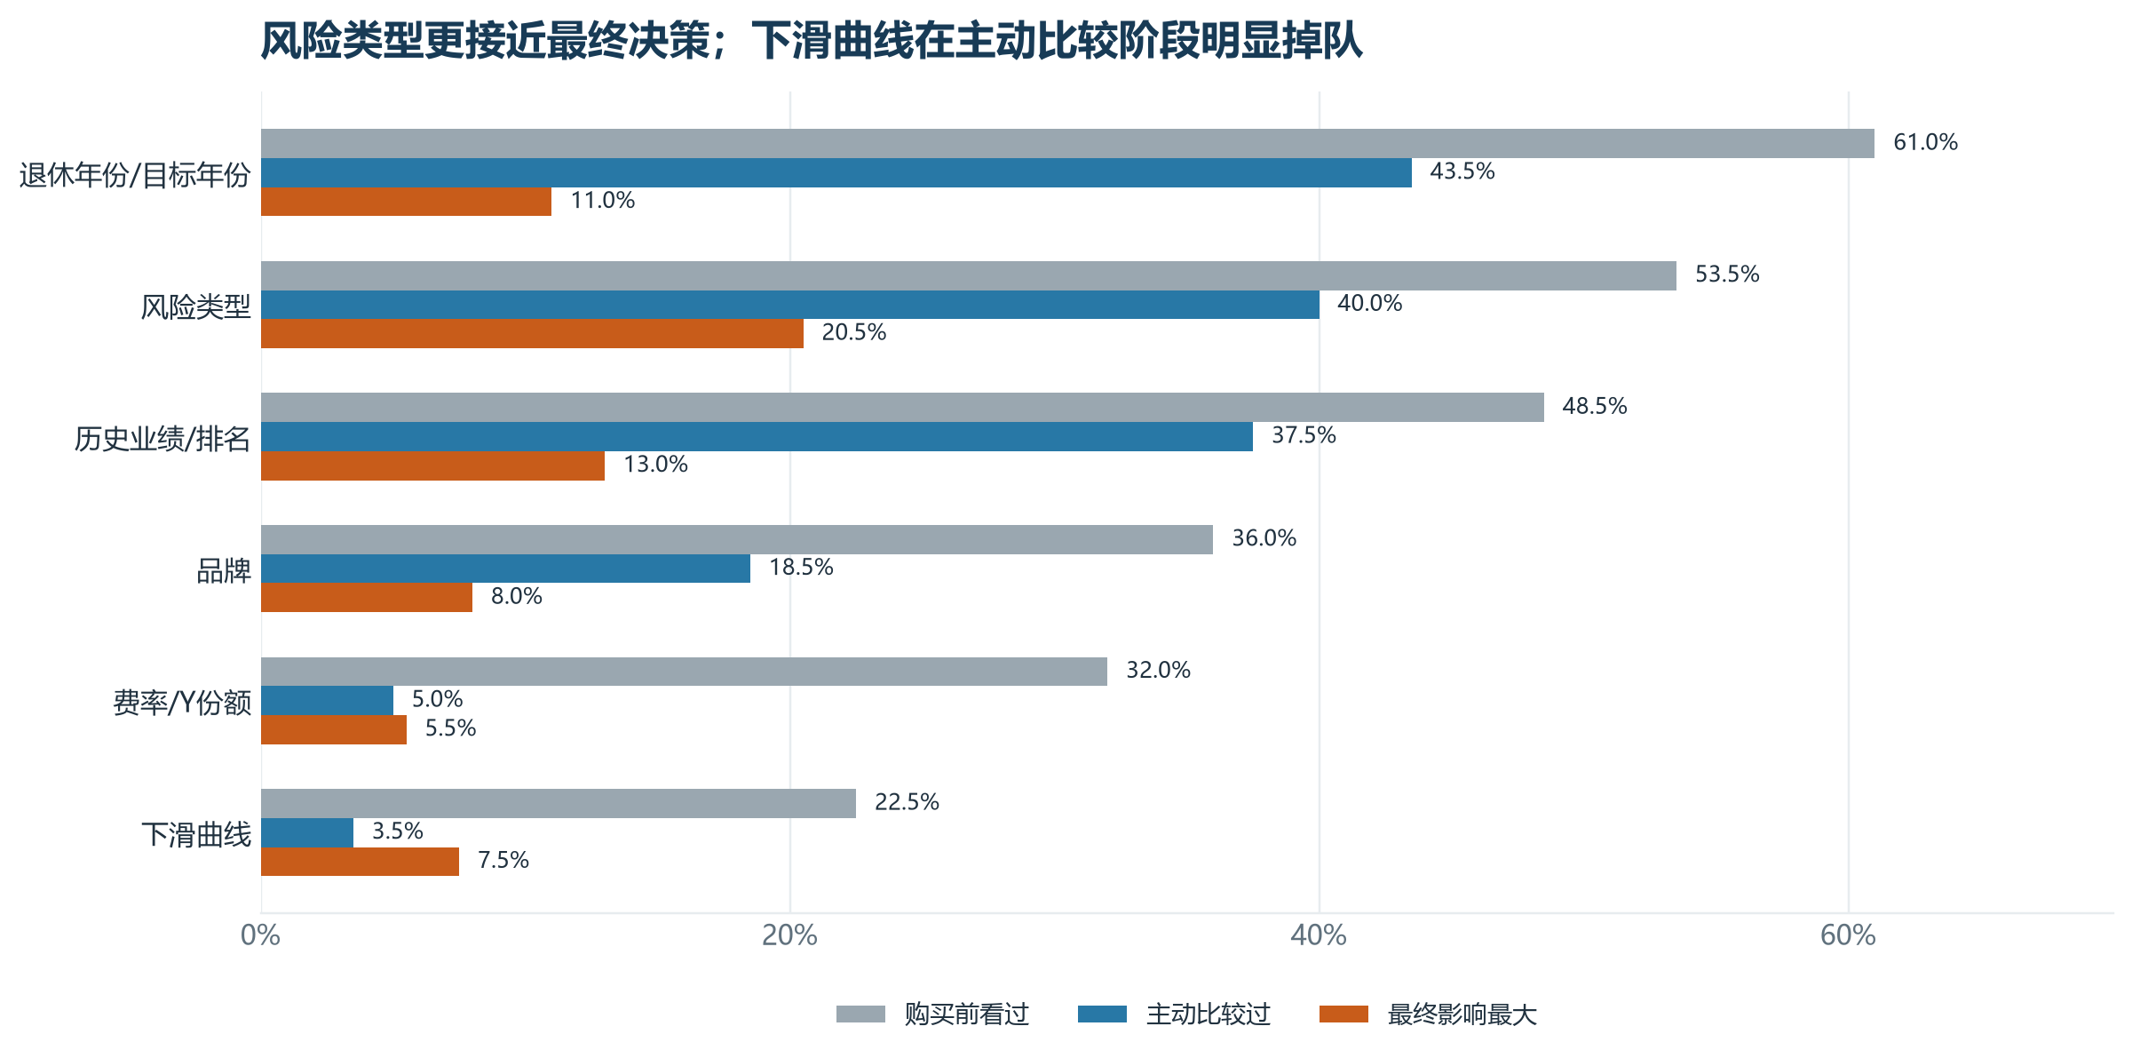
图 5 购买前看过、主动比较过和最终影响最大的因素（Q7-Q9，n=200）。Q7、Q8为多选题。
在用户选择养老目标基金时，退休年份、风险类型和历史业绩是购买前最常被查看和比较的信息。到了“最终影响最大”这一问，风险类型以20.5%排在首位，高于历史业绩13.0%和退休年份11.0%。这说明吸引注意的信息和帮助做出决定的信息并不相同。

4.1 决策信息应按阶段安排
阶段 | 受访者表现 | 信息设计重点
第一次接触 | 名称、目标年份、风险类型、业绩较容易被看到 | 先建立产品类型和适用场景
主动比较 | 退休年份43.5%、风险类型40.0%、业绩37.5%较突出 | 提供可并列比较的匹配信息
最终判断 | 风险类型20.5%居首，其他因素更分散 | 把风险类型、退休安排和风险边界放在决策位置

05｜下滑曲线认知：知晓度高，主动使用率低
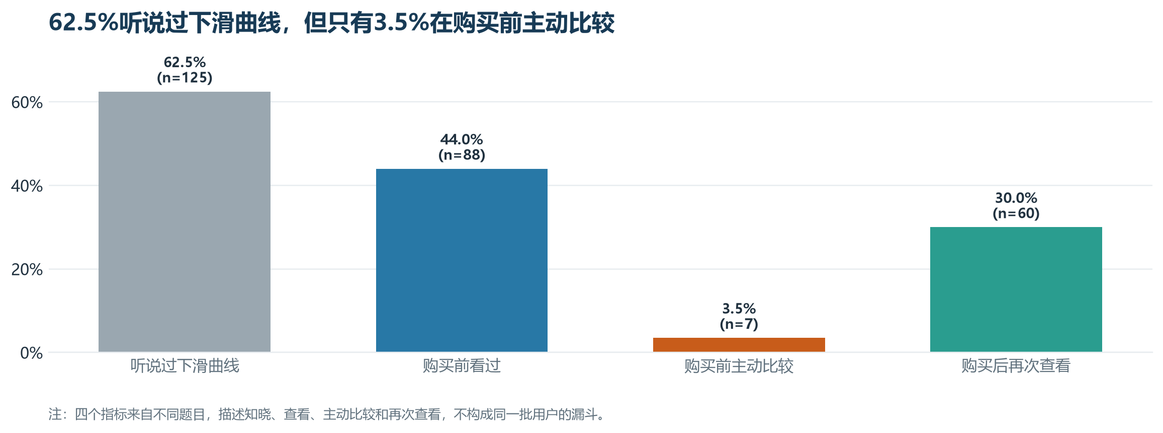
图 6 下滑曲线的知晓、查看、主动比较和再次查看（Q8、Q13-Q15，n=200）。四项指标不构成漏斗。
在调研用户中，有62.5%听说过下滑曲线，44.0%表示购买前认真或大致看过，但在无提示的购买前比较题中，只有3.5%主动选择“下滑曲线或未来配置调整方式”。购买后再次查看过的为30.0%。可见，“听过术语”和“在决策中使用”之间存在很大距离。

5.1 大部分基金持有者并不会主动选择比较下滑曲线
在题目直接提示“下滑曲线或资产配置调整方式”后，51.0%的受访者回忆下滑曲线曾影响购买、类型或持有决定。但这部分人中，95.1%没有在此前无提示的比较题中主动选择下滑曲线。更稳妥的解释是：提示后，受访者认为它与自己的决定有关；这不等于购买时已经主动使用。
产品设计提示
不要只增加“什么是下滑曲线”的说明。更有效的材料应直接回答：我现在持有什么配置、未来会怎样变化、为什么要变化、变化后仍有哪些风险。

购买前和持有期都存在信息缺口
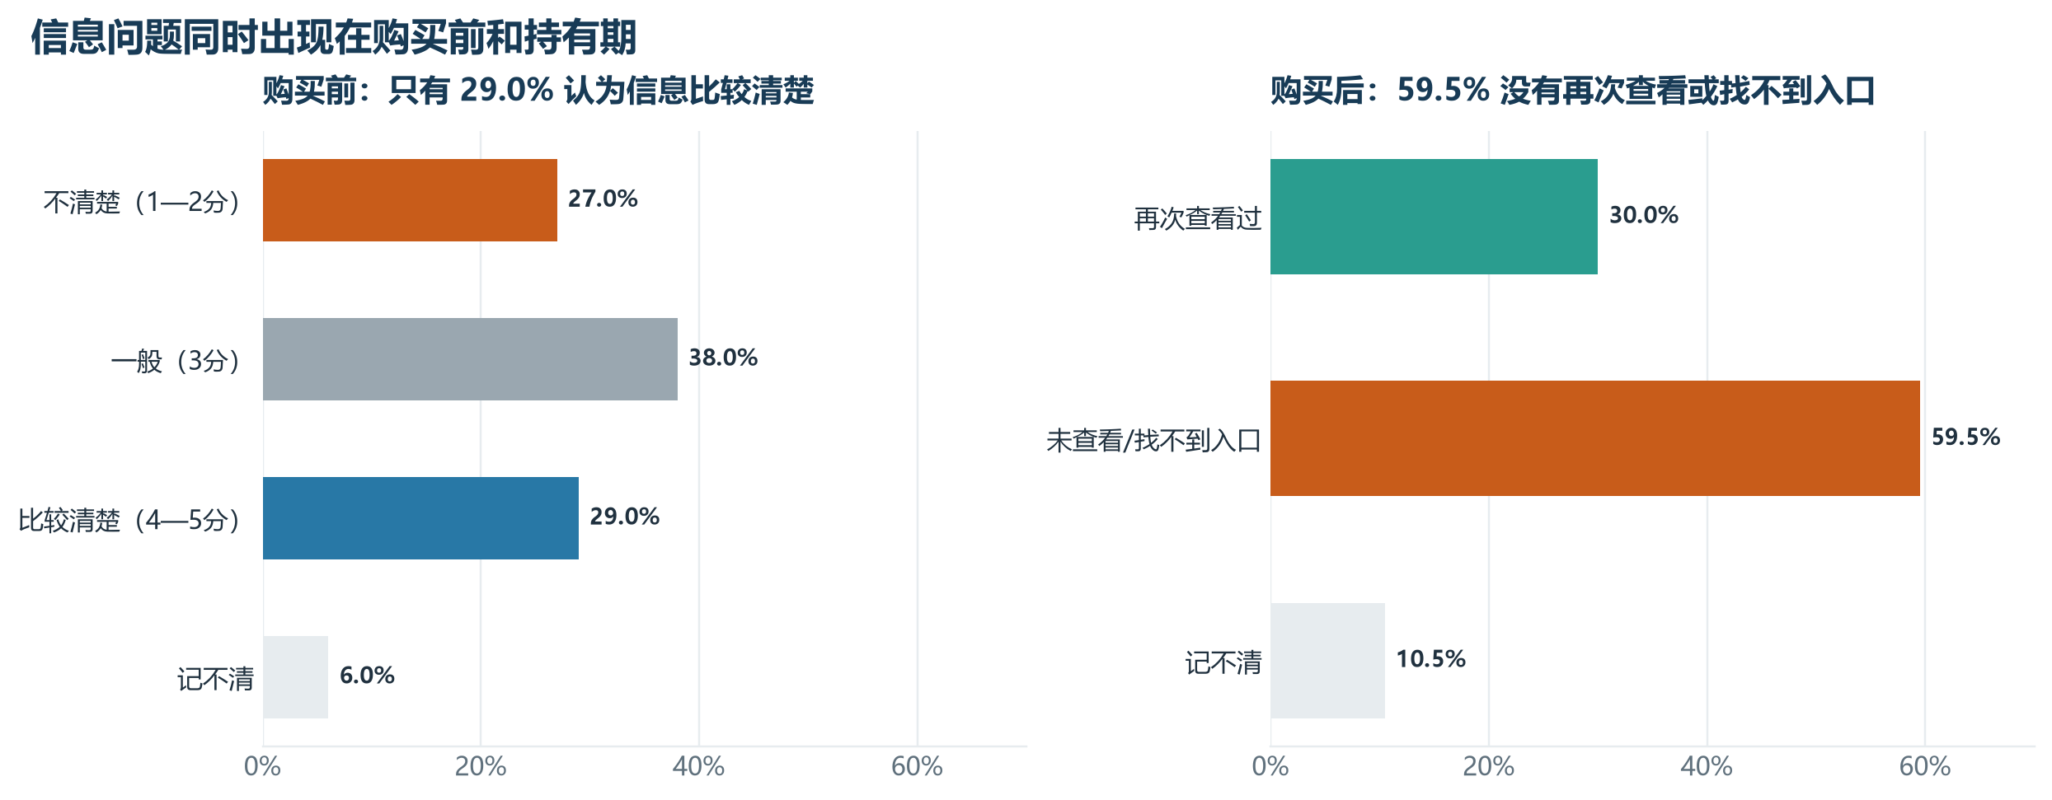
图 7 购买前信息清晰度与购买后再次查看情况（Q9A、Q15，n=200）。
在调研用户购买前的信息认知程度时，只有29.0%认为购买前信息比较或非常清楚，38.0%认为一般，27.0%认为比较或非常不清楚。购买以后，42.5%没有再次查看配置变化，17.0%想看但不知道在哪里看，两者合计59.5%。
而在持有期中：67.0%的基民选择定期、偶尔或市场波动时查看。两题措辞不同，回答也不同：投资者可能会查看一般资产配置，却没有再次查看具体的下滑曲线说明。这种差异提示我们，信息入口和概念命名本身会影响回答，报告不把两个指标合并。

市场波动时：长期认同与短期焦虑同时存在
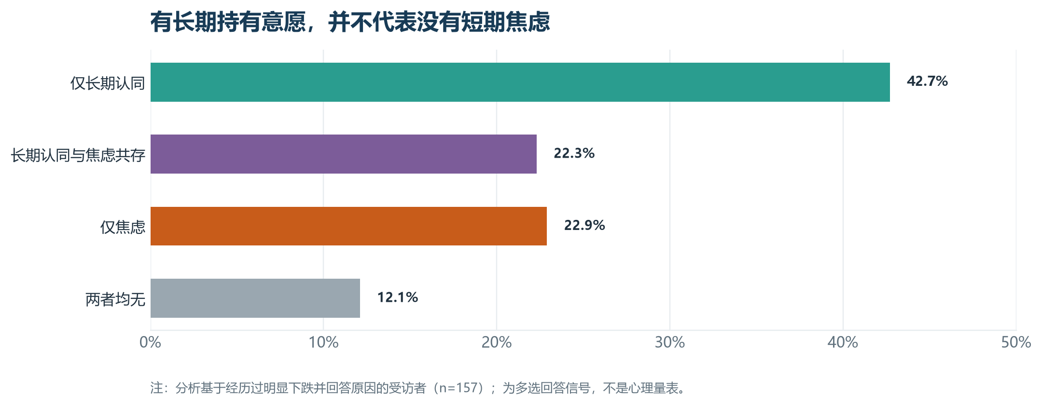
图 8 经历明显下跌者的长期认同与焦虑回答信号（Q23，n=157；多选题）。
经历明显下跌的157人中，65.0%出现长期认同信号，45.2%出现焦虑信号，22.3%两类信号同时出现。这不是态度矛盾。一个人可以相信养老投资应长期持有，同时担心短期亏损、不了解下跌原因，或不知道产品是否仍适合自己的退休安排。
波动期用户问题 | 沟通应回答什么
为什么下跌 | 说明主要风险来源和当前资产配置，不回避净值波动
产品还适合我吗 | 回到退休年份或风险类型，帮助检查匹配关系
未来会怎样调整 | 展示配置路径和下一步调整逻辑
现在是否应该操作 | 提供信息和风险提示，不替代投资者作出交易决定

06｜不同人群有没有明显不同
先说结论
有些人群比例看起来不同，但本次样本没有发现经多重校正后仍然显著的差异。下面的分群结果适合用来提出下一轮研究问题，不适合直接生成客户标签。

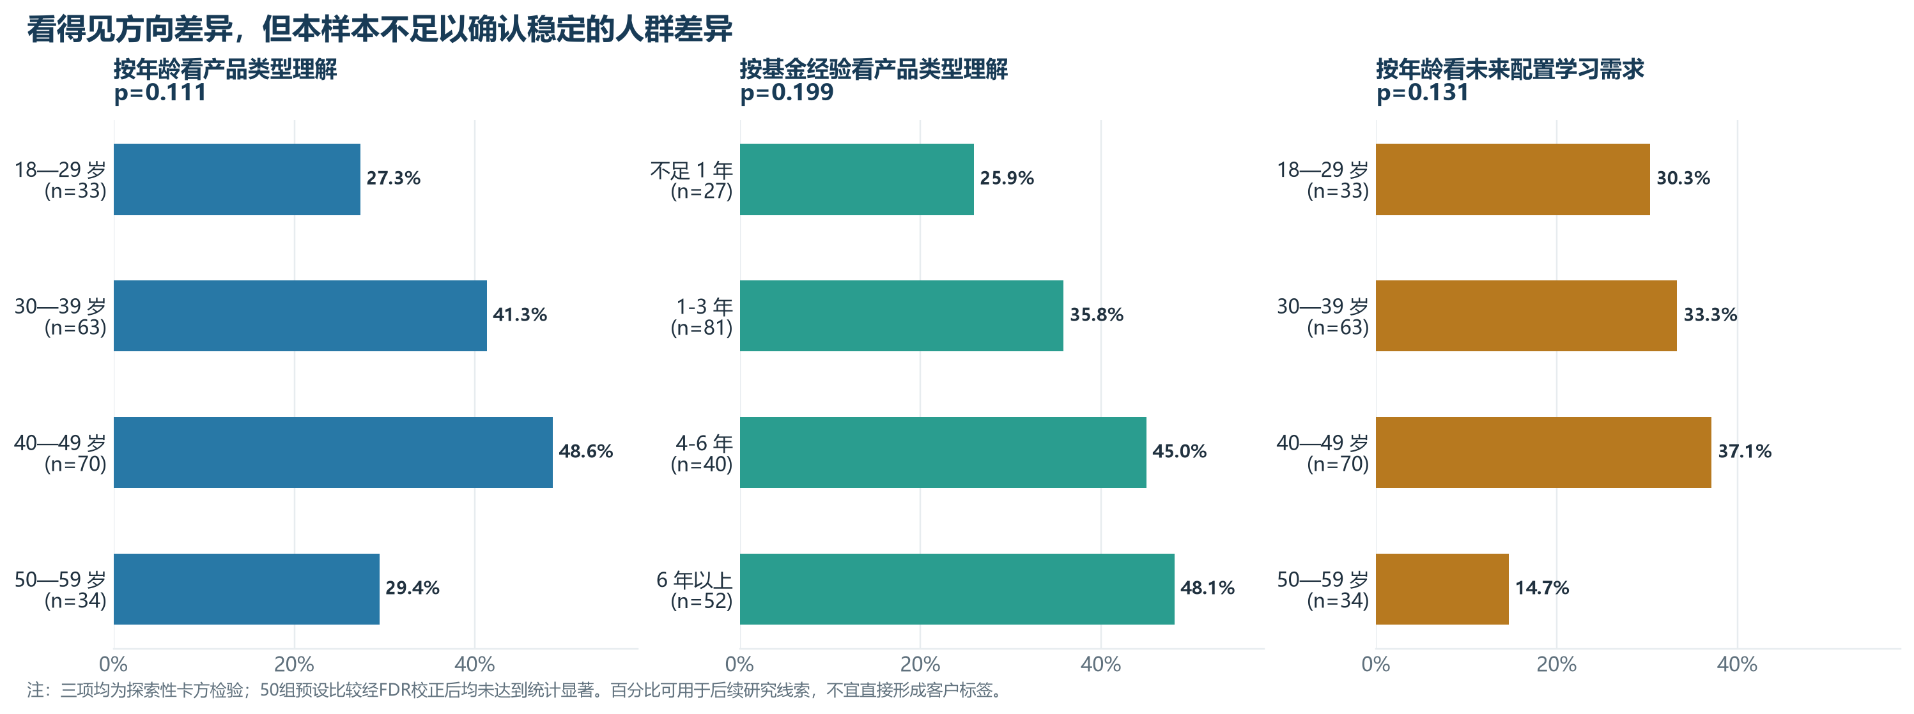
图 9 三组方向性分群比较。p值为未校正的探索性卡方检验；50组比较经FDR校正后均未达显著。

6.1 年龄：40—49岁产品类型题表现较高
两类产品设计思路均答对的比例，在18—29岁、30—39岁、40—49岁和50—59岁中分别为27.3%、41.3%、48.6%和29.4%。整体检验p=0.111，不能确认这是稳定的年龄差异。它更适合提示下一轮研究重点：年轻组和临近退休组是否需要不同的例子和解释顺序。

6.2 基金经验：经验越长，产品类型题表现呈上升方向
基金经验不足1年、1—3年、4—6年和6年以上群体的两类产品题均答对比例分别为25.9%、35.8%、45.0%和48.1%。整体检验p=0.199，仍不足以认定经验带来稳定差异。业务上可以为新手提供更基础的类型判断，但不应假设资深投资者已经理解所有产品机制。

6.3 学习需求：50—59岁对未来配置变化的选择较低
希望了解未来配置变化的比例，在18—29岁、30—39岁、40—49岁和50—59岁中分别为30.3%、33.3%、37.1%和14.7%。整体检验p=0.131。较低比例可能来自需求差异、题目理解或样本量，不能直接解释为50—59岁群体“不需要”相关知识。

分群判断的业务边界
可以做 | 暂时不要做
把年龄和基金经验作为下一轮配额与分析变量 | 根据本次比例直接给客户贴“懂/不懂”标签
为年轻、临近退休和新手群体各准备一版示例材料 | 把方向性差异写成稳定人群规律
扩大样本后复核知识、使用和投教需求差异 | 在没有性别和常住地区数据时补造完整画像
结合访谈理解比例差异背后的原因 | 只看p值，不考虑效应大小、题目口径和样本结构

本次补充分析统一比较了5类分组和10项核心指标，共50组。所有比较使用Pearson卡方检验，并采用Benjamini-Hochberg方法控制多重比较带来的假阳性。期望频数不足的结果不作显著性判断。校正后没有一组达到0.05，因此报告只展示业务上较容易解释的方向性结果。

07｜投资者教育：用户想解决具体问题
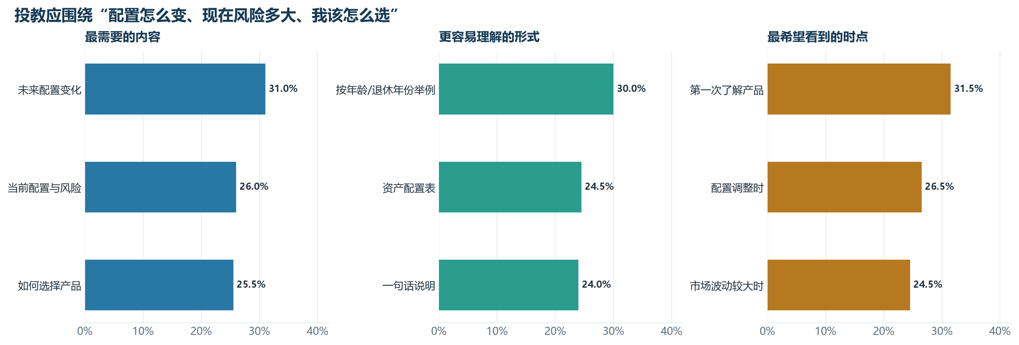
图 10 投教内容、形式和触达时点的前三项需求（Q26-Q28，n=200；多选题）。
用户最想了解的是未来配置变化31.0%、当前配置和风险26.0%、怎样根据退休年份或风险类型选择25.5%。最受欢迎的形式是结合年龄或退休年份举例30.0%、资产配置表24.5%和一句话说明24.0%。触达时点则集中在第一次了解产品31.5%、基金调整配置时26.5%和市场波动较大时24.5%。

7.1 投教内容不宜从术语目录出发
用户任务 | 建议内容 | 推荐表达
我该怎么选 | 目标日期型与目标风险型的差别、退休年份或风险类型匹配 | 一句话判断 + 年龄/退休年份示例
我现在承担什么风险 | 当前股票、债券等配置和可能波动 | 资产配置表 + 风险提示
以后会怎么变 | 未来配置路径、调整原因和风险边界 | 简化下滑曲线 + 关键节点说明
市场下跌怎么办 | 下跌原因、产品是否仍匹配、可查询的信息入口 | 常见问答 + 持有页提示

7.2 IMA知识库的合适位置
IMA知识库可以作为延伸学习入口。例如，在问卷、产品说明或持有期材料末尾加入“想了解更多金融常识，可前往IMA知识库搜索”的链接。它承担的是从调研到培训的桥梁，不替代核心解释，也不需要在当前版本追踪用户点击或停留时长。
优先级判断
知识库链接属于辅助入口。当前更优先的是把产品页面和持有页本身写清楚，让不跳转的用户也能完成基本判断。

08｜建议如何落地
场景 | 首要改进 | 建议内容 | 衡量方式
第一次了解产品 | 先完成产品类型判断 | 目标日期型/目标风险型一句话区别；退休年份或风险类型示例 | 材料理解题正确率、信息清晰度评分
购买页面 | 把风险类型和风险边界放到决策位置 | 当前配置、主要风险、未来是否调整及不保本提示 | 关键字段阅读与理解、选择理由
持有页面 | 建立固定的配置查看入口 | 当前配置、相对上期变化、下一阶段可能调整 | 入口可发现性、持有者信息清晰度
配置调整时 | 解释为什么变 | 调整原因、调整前后、对风险的影响 | 调整理解题、咨询问题变化
市场波动时 | 同时回应长期目标和短期焦虑 | 下跌来源、是否仍匹配、需要关注的风险 | 不明原因比例、信息查询成功率

三步推进顺序
阶段 | 建议动作 | 为什么先做
第一步 | 改写购买前的产品类型、风险类型和风险边界说明 | 覆盖所有购买者，直接回应最基础的认知断点
第二步 | 在持有页增加当前配置、未来变化和调整原因入口 | 59.5%存在再次查看或入口缺口
第三步 | 按首次了解、配置调整和市场波动三个时点组织投教材料 | 符合用户偏好的触达时点，便于形成连续服务

下一轮研究建议
下一轮不需要把问卷大幅加长。建议补充三个画像字段，保留四道核心知识题和关键行为题，并围绕改版材料设计一组阅读后的理解题。如果要确认人群差异，应扩大样本并提前设定重点分组；如果要理解“为什么”，可在问卷后补充少量专题访谈。

附录 A｜数据质量与有效性
检查项 | 结果 | 处理
原始答卷 | 200 份 | 全部进入工作分析样本
硬排除 | 0 份 | 无未同意、无不符合筛选、无高缺失等硬排除
答题偏快标记 | 12 份 | 不因单一时长信号删除；另做敏感性分析
互斥项冲突 | 94 份 | 平台未启用互斥逻辑；实质选项与“记不清”等并存时删除互斥项
多选上限违规 | 0 份 | 无需处理
关键指标敏感性 | 最大绝对差异 2.2 个百分点 | 剔除12份偏快答卷后主要判断保持稳定
数据状态 | ANALYSIS_READY_WITH_LIMITS | 可用于内部洞察；外发前仍需业务、研究与合规复核

开放题存在完全相同表述，本报告只用于轻量主题计数，不把它们作为逐字引语或独立真实性证明。平台IP、地理位置、设备和浏览器字段未进入研究分析，也没有写入交付报告。
数据解释边界
本次调查没有抽样框和总体权重，比例只描述200份回传样本。报告中的差异均为相关或方向性线索，不证明某项信息导致了购买、持有或赎回。

附录 B｜关键指标口径
指标 | 题目与计算方式 | 不能解释成什么
四题全部答对 | Q17-Q20同一受访者四题均选正确答案 | 不是考试及格率，也不等于其余人完全不懂
两类产品均答对 | Q17和Q18同时答对 | 不代表已经能独立完成适当性判断
主动比较下滑曲线 | Q8无提示比较因素中勾选下滑曲线 | 不等于听说过或看过
提示后自报影响 | Q16点名相关内容后回忆是否影响决定 | 不能与无提示主动比较率合并
信息触达缺口 | Q15选择没有查看或想看但不知道在哪里看 | 不等于没有任何持有期信息需求
长期与焦虑共现 | Q23长期信号和焦虑信号同人勾选 | 不是心理量表，也不是态度矛盾
分群显著性 | Pearson卡方检验、Cramér's V、BH-FDR校正 | 未显著不等于各组完全相同

附录 C｜本报告的使用建议
读者 | 建议重点阅读 | 适合用于
管理层 | 结论汇总、行动方案 | 确定改版优先级和跨团队职责
产品团队 | 购买决策、下滑曲线、持有期信息 | 优化产品页、持有页和配置调整说明
投教团队 | 投资者教育建议 | 规划主题、形式和触达时点
研究团队 | 人群对比、附录 | 设计下一轮问卷与专题访谈
合规与业务审核 | 知识题口径、风险边界、行动建议 | 复核表述是否准确、是否超出研究证据

报告最终结论：养老目标基金购买者并不缺少零散信息，真正缺少的是一套在购买前能完成匹配、持有中能持续查看、市场波动时能解释风险的判断支持。先改通用信息，再验证人群差异，是当前最稳妥的推进顺序。
数据来源：FOF问卷回答_200人.csv；问卷规格：INS-OTF-SURVEY-001 v0.2.0；分析日期：2026年7月27日。

